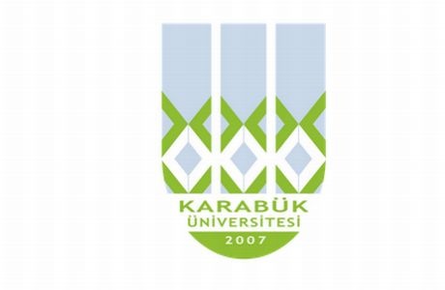 | T.C.  KARABÜK ÜNİVERSİTESİ  GÖREV TANIM FORMU
Birim | Sağlık Kültür Spor Daire Başkanlığı
Alt Birim | Mali Şube Müdürlüğü
Unvan | Bilg.İşl.
Görevin Bağlı Bulunduğu Unvan | Mali Şube Müdürü- Sağlık Kültür Spor Daire Başkanı - Genel Sekreter Yardımcısı - Genel Sekreter - Rektör Yardımcısı - Rektör
İsim | Özlem DÖŞLÜ UYANIK
Görev ve Sorumlulukları | - Gıda Mühendisleri Hizmet alımı işlemleri ile çalıştırılmaları, hakedişleri vb. işlemleri yürütmek.  - Üniversitemiz öğrenci ve personelimize yemek hizmet alımını sağlamak. Yemek hizmeti ihalesi için ihale dokümanlarını hazırlamak, ihale sürecini yürütmek ve ihaleyi sonuçlandırmak.  - Yüklenici firmanın bilgilerini ilgili resmi kuruma bildirmek. Maliye Bakanlığınca belirlenen asgari yemek bedellerinin, öğrenci ve personelimiz için maliyet hesabına göre kademeli bir şekilde ayarlamasını yapmak.  - Her ay tahakkuk edecek hak edişin ödenmesi için raporun hazırlanması, gerekli evrakların düzenlenmesi, kontrolü ve ödeme emri belgesinin düzenlenmesi.  - Görev alanı ile ilgili evrakların dosyalama, arşivleme ve raporlama işlerini yapmak.  - İmzaya sunulan evrakların takibini yapmak.  - Görev alanına giren konularda gerektiğinde karar destek unsuru olarak üst yönetimi bilgilendirme, görüş ve önerilerde bulunmak.  - İstatistik ve raporlama işlemleri.  - Üst amirlerin vereceği diğer görevler.

